РОССИЙСКАЯ ФЕДЕРАЦИЯ
РЕСПУБЛИКА КАРЕЛИЯ
СОВЕТ ПОРОСОЗЕРСКОГО СЕЛЬСКОГО ПОСЕЛЕНИЯ

РЕШЕНИЕ

XXXVI сессии III созыва

от 25 апреля 2017 года № 141

Об утверждении официальных символов
Поросозерского сельского поселения.

В соответствии со статьей 9 Закона Российской Федерации от 6 октября 2003 года N 131-ФЗ “Об общих принципах организации местного самоуправления в Российской Федерации”, Совет Поросозерского сельского поселения РЕШИЛ:

1. Принять предложение авторского коллектива в составе: Башкирова Константина Сергеевича, Карпуниной Виктории Валерьевны, Штейнбах Светланы Юрьевны, разработавшего в соответствии с геральдическими и вексиллологическими требованиями герб и флаг Поросозерского сельского поселения.
2. Утвердить Положение о гербе муниципального образования Поросозерское сельское поселение (Приложение № 1) и Положение о флаге Поросозерского сельского поселения (Приложение № 2).
3. Обратиться в Геральдический совет при президенте Российской Федерации с целью внесения герба и флага Поросозерского сельского поселения в Государственный геральдический регистр Российской Федерации.
4. Поручить Башкирову Константину Сергеевичу представлять интересы Поросозерского сельского поселения в Геральдическом совете при президенте Российской Федерации.
5. Разместить настоящее решение на официальном сайте Администрации Поросозерского сельского поселения.

Глава Поросозерского
сельского поселения Т.М. Немец.

Приложение № 1
Утверждено решением Совета
Поросозерского сельского
поселения
от 25 апреля 2017 года № 141

ПОЛОЖЕНИЕ О ГЕРБЕ
ПОРОСОЗЕРСКОГО СЕЛЬСКОГО ПОСЕЛЕНИЯ.

Настоящим положением устанавливается герб Поросозерского сельского поселения, его описание и порядок официального использования.

- Общие положения

1.1. Герб Поросозерского сельского поселения (далее – Герб) является официальным символом Поросозерское сельское поселение.
1.2. Положение о Гербе и рисунки Герба в многоцветном и одноцветном вариантах хранятся в Совете Поросозерского сельского поселения и доступны для ознакомления всем заинтересованным лицам.
1.3. Герб подлежит внесению в Государственный геральдический регистр Российской Федерации.

2. Геральдическое описание и обоснование символики Герба

2.1. Геральдическое описание Герба:

“В серебряном поле идущий по червленой (красной) узкой мурованной стенозубчатой оконечности лазоревый (синий, голубой) олень. Щит увенчан муниципальной короной установленного образца».

2.2. Толкование и историческое обоснование символики Герба.

Топонимика населенных пунктов Поросозерского сельского поселения такова. По мнению языковеда, главного научного сотрудника института языка и литературы Карельского научного центра РАН Ирмы Ивановны Мулонен, название поселка Поросозеро восходит к слову поро – “олень, оленье озеро”- от имени первого здешнего поселенца-лопаря, Костомукса - означает “луг, с которого спала вода весной”, а Совдозеро происходит от слов “грести на лодке”, напоминая о хорошем водном пути. Гумарино восходит к имени человека Хумар.
Поселок Поросозеро расположен на реке Суна (существуют разные версии происхоэждения этого гидронима по одной из них он означает “синяя река”, по другой- “нитка”, “жила”), в 80 км. к северу от райцентра Суоярви (по автодороге). Поросозеро упоминается в XVI веке. В окрестностях Поросозера с 1858 по 1908 год действовал Валазминский чугунолитейный завод, он имел одну доменную печь, воздуходувка которой работала от водяной турбины. На территории завода имелись казармы для проживания рабочих, дома для служащих, магазин, церковь, церковно-приходская школа, бревенчатая пристань. Завод был уничтожен пожаром в 1908 году, производство чугуна было прекращено.
В донесение новгородского воеводы боярина князя Данила Ивановича Мезецкого и дьяка Михаила Милославского в Посольский приказ, составленный около 22 марта 1620 года (РГАДА. Ф. 96. Сношения со Швецией. Оп. 1/1620. Д. 1) содержит цепь доказательств того, что Поросозеро административно всегда входило в Новгородский уезд, а не в Корельский хотя и являлось вотчиной Валаамского монастыря. В частности, тут содержится запись показания под присягой (скаска) старожильца Поросозерской волости крестьянина Лариона Алексеева, который рассказал предание об основании и истории Поросозерской волости Скаска Лариона Алексеева 1620 года датирует датирует основание Поросозерской (Порозерской) поселения волостки серединой XV века, содержит имена основателей Поросозера и обосновывваает само название волостки. Предание утверждает, что пришедшие сюда более чем 150 лет назад (ок. 1620 года) крестьяне застали тут поселенца –охотника по прозвищу Пор (т. Е. Олень) а 150 лет назад (т. е. около 1470 года) они передали уже разработанные ими земли в вотчину Спасо-Преображенскому монастырю на Валааме.
“Скаска крестьянина Лариона Алексеева, что Поросозерская волостка Новгородского уезду: ”А был преж на том месте, Государь, чорный лес а жил, государь, туто лоплянин, звали его Пором (т. e. “Олень”), пашни у него не было. И к тому де, Государь, лоплянину пришли на то место жить три крестьянина: Нестерком звали, а чей сын- того не помнит, да Гриша Тужил, да Гриша Пахкуев сын Ускин, – тому болши полуторосот лет. И тое-де, Государь, землю разделили натрое, и звали то место Пором по том лопляне, а озеро, Государь, что под тое землею, назвали Порозеро. И с тех мест, Государь, его зовется Порозерская волостка. А сквозь то озеро под тое землею Суна-река. А дань-де, Государь, они давали, живучи, в Новгород. И Нестерко де, Государь, свою выть земли отдал вкладом в Валаамский монастырь, а после, Государь, его и оба Гриши свои выти отдали в монастырь ж, – тому лет с полтораста. А ноугородские–де, Государь, сборщики дань на них имали же. И валамской де игумен бил челом Государю с тое волостке на темьян да на ладан; и та-де, Государь, волостка в монастырь дана. А в монастырь-де, Государь, они давали по сороку алтын в год, а в Корелу-де, Государь, они никакие дани не плачивали, и никто ни о чем не Корелы в тое волостку не езживал, и писцы-де Государь в тое волостку писати с Корельским уездом не бывали. А как-де Государь Корела преж сего была за свейским королем [в 1580-1597 гг.], и они дань платили в Новгород, а немцы [шведы] к ним не езживали же. А после корельские отдачи [с 1597 года] платили в монастырь по-прежнему. А с нынешнего-де, Государь, корелского взятья и по то время, как помирился [от взятия г. Корелы шведами в 1611 г. до заключения Столбовского мира в 1617 г.] ие Корелы к ним не присылывали ни по что. А платили-де они доходы [налоги] в то время, и как Новгород был за немцы [1611-1617 гг.] в Сумской острог…”
Далее Ларион Алексеев говорит о том, что шведы впервые присылали к ним за налогами после 1617 года и собирали их силой, замучив до смерти трех крестьян. Деревня же Порозеро Корельского уезда, о которой говорят шведы на переговорах, на самом деле- не их Порозерская волостка и одноименная деревня Порозеро в Сердовольском погосте Корельского уезда. Данное предание, а также настойчивая позиция русских послов на переговорах о границе заставили шведов отказаться от притязаний. Новая граница оставляла Поросозеро за Россией и пошла на Север, к Мурману.
В то время, которым датирован этот документ, Россия и Швеция проводили работу по проведению линии границы в Карелии, причем шведы стремились доказать, что Поросозерская волость должна принадлежать Шведскому королевству – на том основании, что она являлась вотчиной Валаамского монастыря Корельского уезда, который отходил Швеции по условиям Столбовского мира 1617 года. Как доносили воеводе Д. И. Мезецкому приехавшие в Новгород старосты Лопских погостов, шведы стремились так провести границу, чтобы прибрав к рукам Поросозеро, вести линию разграничения сразу к Кандалакшской губе Белого моря, т. e. отторгнуть от России еще и Лопские погосты. В случае же, если Поросозеро оставалось за Россией, то и границу следовало вести уже на Север, к Мурману. Таким образом, вопрос о государственной принадлежности Поросозера приобретал для русской дипломатии принципиальное значение.
27 (14 по старому стилю) марта 1865 г. - в деревне Поросозеро Янгозерского прихода Повенецкого уезда была освящена деревянная церковь в честь Святой Троицы. Церковь была перестроена из бывшей часовни на пожертвования местных жителей. До 1927 года Поросозеро было волостным центром .
31 марта 1940 года постановлением VI сессии Верховного совета СССР большая часть территорий, отошедших по мирному договору от Финляндии к СССР, была включена в состав Карелии. Тогда, наряду с другими, был образован и Суоярвский муниципальный район. Огромное значение с первых же шагов восстановления и развития района играла вступившая в строй в марте 1940 года железнодорожная ветка Петрозаводск – Суоярви. К концу 1940 года в районе проживало 8 тысяч человек. Были созданы 19 колхозов. В районе действовало 24 школы, в которых обучалось 1500 ребят, 8 изб-читален, районная больница, консультация матери и ребенка, 16 фельдшерских пунктов. С пуском Игнойльской ГЭС, расположенной в 30 км от Суоярви, была решена проблема обеспечения районного центра электроэнергией.
Интересно отметить также, что название и другого поселения Вешкельское сельское поселение восходит к саамскому “виеска”. Это слово означало место, где стада животных переходили воду, там проходила оленья тропа.
В томе 2 энциклопедии “Карелия” (Петрозаводск, 2009, С. 411) о Поросозере сказано, что в поселке расположено лесничество, Поросозерское ДРСУ, хлебопекарня, больница, культурный центр, две общеобразовательные школы. В 2008 году в поселке проживало 3137 человек..
С 1940 года в составе Петровского района Карело-Финской ССР По состоянию на 1 июня 1941 года в состав образованного Поросозерского сельсовета входили населенные пункты:
1) деревня Поросозеро- 521 житель, 39 дворов, источник воды- 2 колодца, связь с районом- ком. телефон .
2) поселок Волазма- 4 жителя, 6 дворов, 5 км. – расстояние до центра сельсовета источник водоснабжения- река.
3) деревня Костомукса- 43 жителя, 12 дворов, 19 км. до центра сельсовета, 1 колодец.
4) деревня Кудома-губа- 121 житель, 24 двора, 27 км. до центра сельсовета, источник водоснабжения- озеро .
5) деревня Пойкола- 24 жителя, 5 дворов, 4 км. – расстояние до центра сельсовета, источник водоснабжения- озеро.
6) деревня Пяльвозеро- 87 жителей, 18 дворов, 17 км. до центра сельсовета, источник водоснабжения- озеро.
7) л/бараки на реке Савдозерка- 15 жителей, 2 двора, 12 км. до центра сельсовета, источник водоснабжения- река. (ЦГА Республика Карелия. Список населенных пунктов К-Ф ССР по состоянию на 1 июня 1941 года: [Машинопись].. С. 61 ).
Указом от 17 марта 1956 года (пр. N 13, п. 4) центр Поросозерского сельсовета перенесен в населенный пункт Аканъярви.
Указом Президиума Верховного Совета КАССР от 19 апреля 1957 года (утвержденного Указом Президиума Верховного Совета РСФСР от 17 июля 1957 года) в составе Петровского района образован рабочий поселок городского типа Поросозеро в черту рабочего поселка Поросозеро включены населенные пункты Аконъярви поселок Поросозеро деревня Поросозеро, поселок Красный Бор, Валазма, Костомукса, Кудам-губа и деревня Кудамгуба.
Указом Президиума Верховного Совета КАССР от 15 июля 1957 года утвержденного указом Президиума Верховного Совета РСФСР от 26 августа 1957 года упразднен Петровский район. При этом рабочий поселок Поросозеро Клюшиногорский Лубосальмский Гимольский и Суккозерский сельсоветы переданы в состав Суоярвского района Карельской АССР. Мунозерский, Вехтозерский, Линдозерский, Бркостровский и Эльмусский сельсоветы упраздненного Петровского района переданы в состав Кондопожского района Карельской АССР.
Указом Президиума Верховного Совета Карельской АССР от 24 августа 1959 года из черты рабочего поселка Поросозеро населенные пункты Коста-мукса, Кудамгуба, Куйдамгуба (пос.), Совдозеро, Совдозеро (пос.) и оставить в административное подчинение поссовету как сельскую местность.
В книге “Карельская АССР. Административно- территориальное деление” (Петрозаводск, 1966, С. 54) отмечалось, что в Поросозерскому поселковому Совету (пос. Поросозеро) подчинялись населенные пункты: Кайдозеро, Кудамгуба, Кудамгуба пос., Совдозеро, Совдозеро пос. Янгозеро..
Указом Президиума Верховного Совета КАССР от 12 сентября 1977 года в связи с выбытием населения снят с учета населенный пункт Суоярвского района Кудамгуба (поселок) Поросозерского поселкового Совета.
Указом Президиума Верховного Совета КАССР от 29 марта 1978 года в связи с выездом населения снята с учета деревня Кудамгуба Поросозерского поселкового Совета.
Указом Президиума Верховного Совета КАССР от 5 декабря 1979 года в связи с выездом населения и отсутствием производственной базы снят с учета населенный пункт по Суоярвскому району деревня Клюшина Гора .
Указом Президиума Верховного Совета КАССР от 16 декабря 1981 года в связи с выездом населения и отсутствием производственной базы снят с учета населенный пункт по Суоярвскому району Клюшина Гора (лесной поселок)
Указом Президиума Верховного Совета КАССР от 25 февраля 1982 года образован Гумаринский сельсовет с центром в поселке Гумарино Гумаринский сельсовет из Медвежьегорского района передан в состав Суоярвского района.
Указом Президиума Верховного Совета КАССР от 04 июля 1989 года упразднен Гумаринский сельсовет Поселок Гумарино перешел в административное подчинение Поросоерскому поселковому Совету как сельская местность
В книге “Республика Карелия. Административно- территориальное устройство” (Петрозаводск, 1996) отмечалось, что в состав Поросозерской поселковой Администрации входили населенные пункты: пгт. Поросозеро, п. Гумарино, д. Совдозеро.
Муниципальное образование Поросозерское сельское поселение расположено в западной части Республики Карелия и в северной части Суоярвского района. Поросозерское сельское поселение входит в состав Суоярвского района Республики Карелия. Поросозерское сельское поселение граничит:
на севере – с Лендерским и Суккозерским сельскими поселениями Муезерского района;
на северо-востоке – с Паданским и Чёбинским сельскими поселениями Медвежьегорского района;
на юго-востоке с Гирвасским сельским поселением Кондопожского района;
на юге с Лоймольским и Найстенъярвским сельскими поселениями Суоярвского района;
на западе с Финляндией.
Поселок Поросозеро расположен в 198 км на северо-запад от областного центра города Петрозаводск, в 83 км к северу от районного центра г. Суоярви. Поселок находится на берегах широкого разлива реки Суны, образующего озеро и делящего поселок на две части.
В XIX веке в Суоярви побывали такие известные финские собиратели и исследователи фольклора, как Д. Эуропеус, О. Релландер, К. Крон, X. Басилиер. В мировую фольклористику вошли имена многих рунопевцев из района Суйстамо и близлежащих деревень – Муанто, Лоймола, Леппясюрья. Важным центром народного сказительства были деревни Корписелькя и Толвоярви.
Лазоревый идущий олень- олицетворение названия муниципального образования- “оленье озеро “- Поросозеро. Лазурь и серебро- воды озера и реки Суна.
Стенозубчатая червленая оконечность с идущим по ней оленем - напоминает о первом жителе волости лопаре Поре, дипломатической победе, одержанной русской дипломатией в вопросе о русско-шведской границе в районе Лопских погостов в 1617-1620-х годах. Шведы тогда стремились, прибрав к рукам Поросозеро, вести линию разграничения сразу к Кандалакшской губе Белого моря, т. e. отторгнуть от России еще и Лопские погосты. В случае же, если Поросозеро оставалось за Россией, то и границу следовало вести уже на Север, к Мурману. Таким образом, вопрос о государственной принадлежности Поросозера приобретал для русской дипломатии принципиальное значение. Предание Лариона Алексеева повествующее в том числе и о появлении Поросозерской волости ее первом жителе- лопаре Поре (“Олене”), а также настойчивая позиция русских послов проявленная на переговорах о границе в 1617-1620-х годах, заставили шведов отказаться от притязаний на новгородские земли Поросозера. Новая граница оставляла Поросозеро за Россией и была проведена тогда на Север, к Мурману.
Лазоревый олень также напоминает о том, что через Поросозеро проходит южная граница ареала распространения северного оленя в Карелии.
Символ стенозубчатой мурованной червленой оконечности напоминает также о былом городском статусе (поселке городского типа Поросозеро) в период с 1957 - 1996 годов.
Этот символ также кроме всего прочего напоминает о пограничном расположении Поросозерского сельского поселения в Российской Федерации.
Серебро- символ чистоты, искренности, добродетели.
Лазоревый (синий, голубой) - символ красоты, любви, мира, возвышенных устремлений. Это и напоминание об одной из версии происхождении гидронима реки Суна (“Синяя река”).
Червлень (красный)- символ труда, жизнеутверждающей силы, мужества, самоотверженности, праздника, красоты местных ландшафтов.
Корона установленного образца – статусный элемент, символизирующий ранг муниципального образования как сельского поселения.

3. Порядок воспроизведения Герба

3.1. Воспроизведение Герба, независимо от его размеров, техники исполнения и назначения, должно точно соответствовать геральдическому описанию, приведенному в п. 3.1. статьи 3 настоящего Положения. Воспроизведение Герба допускается в многоцветном, одноцветном и одноцветном с использованием условной штриховки для обозначения цветов вариантах (Приложения 1, 2, 3 к настоящему Положению).
3.2. Ответственность за искажение рисунка герба, или изменение композиции или цветов, выходящее за пределы геральдически допустимого, несет исполнитель допущенных искажений или изменений.

4. Порядок официального использования Герба

4.1. Герб муниципального образования помещается:
- на зданиях органов местного самоуправления;
- на зданиях официальных представительств Поросозерского сельского поселения за пределами Поросозерского сельского поселения;
- в залах заседаний органов местного самоуправления;
- в рабочих кабинетах главы Поросозерского сельского поселения, выборных и назначаемых должностных лиц местного самоуправления.
4.2. Герб помещается на бланках:
- правовых актов органов местного самоуправления и должностных лиц местного самоуправления;
- представительного органа самоуправления;
- главы Поросозерского сельского поселения;
- исполнительного органа местного самоуправления;
- иных выборных и назначаемых должностных лиц местного самоуправления.
4.3. Герб воспроизводится на удостоверениях лиц, осуществляющих службу на должностях в органах местного самоуправления, муниципальных служащих, депутатов представительного органа местного самоуправления; членов иных органов местного самоуправления.
4.4. Герб помещается:
- на печатях органов местного самоуправления;
- на официальных изданиях органов местного самоуправления.
4.5. Герб может помещаться на:
- наградах и памятных знаках Поросозерского сельского поселения;
- должностных знаках главы Поросозерского сельского поселения, председателя представительного органа местного самоуправления, депутатов представительного органа местного самоуправления, муниципальных служащих и работников органов местного самоуправления;
- указателях при въезде на территорию Поросозерского сельского поселения;
- объектах движимого и недвижимого имущества, транспортных средствах, находящихся в муниципальной собственности;
- бланках и печатях органов, организаций, учреждений и предприятий, находящихся в муниципальной собственности, муниципальном управлении или муниципальном подчинении, а также органов, организаций, учреждений и предприятий, учредителем (ведущим соучредителем) которых является Поросозерское сельское поселение;
  - в залах заседаний руководящих органов и рабочих кабинетах руководителей органов, организаций, учреждений и предприятий, находящихся в муниципальной собственности, муниципальном управлении или муниципальном подчинении, а также органов, организаций, учреждений и предприятий, учредителем (ведущим соучредителем) которых является Поросозерское сельское поселение;
  - на принадлежащих органам, организациям, учреждениям и предприятиям, находящимся в муниципальной собственности, муниципальном управлении или муниципальном подчинении, а также органам, организациям, учреждениям и предприятиям, учредителем (ведущим соучредителем) которых является Поросозерское сельское поселение, объектах движимого и недвижимого имущества, транспортных средствах.
4.6. Допускается размещение Герба на:
- печатных и иных изданиях информационного, официального, научного, научно-популярного, справочного, познавательного, краеведческого, географического, путеводительного и сувенирного характера;
- грамотах, приглашениях, визитных карточках главы Поросозерское сельское поселение, должностных лиц органов местного самоуправления, депутатов представительного органа местного самоуправления;
Допускается использование Герба в качестве геральдической основы для изготовления знаков, эмблем, иной символики при оформлении единовременных юбилейных, памятных и зрелищных мероприятий проводимых в Поросозерское сельское поселение или непосредственно связанных с Поросозерским сельским поселением по согласованию с главой Поросозерского сельского поселения.
4.7. При одновременном размещении ГЕРБА и Государственного герба Российской Федерации, ГЕРБ располагается справа от Государственного герба Российской Федерации (с точки зрения стоящего лицом к гербам).
При одновременном размещении Герба и герба Республики Карелия, Герб располагается справа от герба Республики Карелия (с точки зрения стоящего лицом к гербам).
При одновременном размещении ГЕРБА, Государственного герба Российской Федерации и герба Республики Карелия, герб Российской Федерации располагается в центре, герб Республики Карелия – слева от центра, а Герб – справа от центра (с точки зрения стоящего лицом к гербам).
При одновременном размещении Герба с другими гербами размер Герба не может превышать размеры Государственного герба Российской Федерации (или иного государственного герба), герба Республики Карелия (или герба иного субъекта Российской Федерации).
При одновременном размещении Герба с другими гербами Герб не может размещаться выше Государственного герба Российской Федерации (или иного государственного герба), герба Республики Карелия (или герба иного субъекта Российской Федерации).
При одновременном размещении ГЕРБА с любым государственным гербом, гербом субъекта Российской Федерации или иностранного региона, гербом иного муниципального образования, в тех случаях, когда размещаемые рядом с ГЕРБОМ гербы не имеют дополнительных элементов, ГЕРБ используется без дополнительных элементов.
4.8. Порядок изготовления, использования, хранения и уничтожения бланков, печатей и иных носителей изображения Герба устанавливается органами местного самоуправления.
4.9. Иные случаи использования Герба устанавливаются Главой Поросозерского сельского поселения.

5. Ответственность за нарушение настоящего Положения

5.1. Использование Герба с нарушением настоящего Положения, а также надругательство над гербом влечет за собой ответственность в соответствии с законодательством Российской Федерации.

6. Заключительные положения

6.1. Внесение в состав (рисунок) Герба каких-либо внешних украшений, а также элементов официальных символов Республики Карелия допустимо лишь в соответствии с законодательством Российской Федерации и Республики Карелия. Эти изменения должны сопровождаться пересмотром статьи 3 настоящего Положения для отражения внесенных элементов в описании.
6.2. Контроль исполнения требований настоящего Положения возлагается на администрацию Поросозерского сельского поселения.

Приложение N 1
к Положению
о гербе
Поросозерского сельского поселения

ЦВЕТНОЕ ИЗОБРАЖЕНИЕ ГЕРБА.

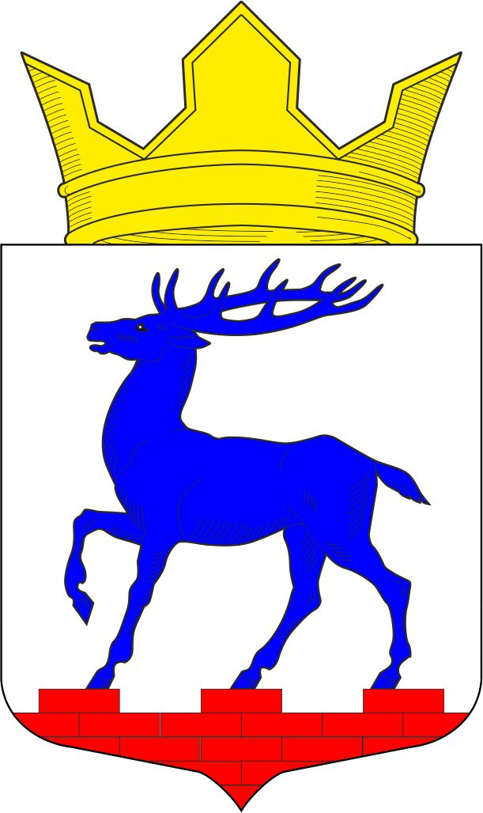

Приложение N 2
к Положению о гербе
Поросозерского сельского поселения

ЧЕРНО-БЕЛОЕ
КОНТУРНОЕ ИЗОБРАЖЕНИЕ ГЕРБА.

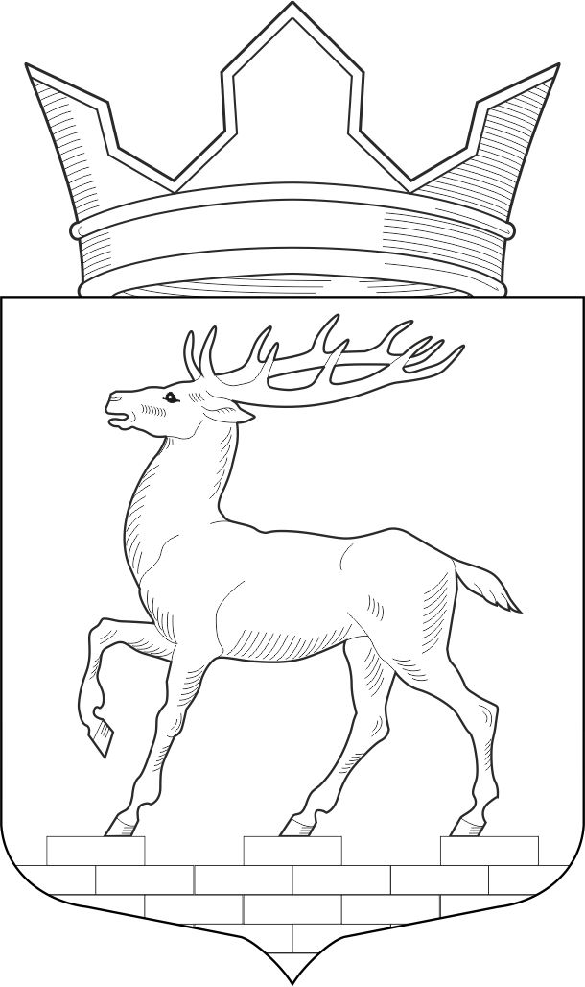

Приложение N 3
к Положению о гербе
Поросозерского сельского поселения

ЧЕРНО-БЕЛОЕ
КОНТУРНОЕ ИЗОБРАЖЕНИЕ ГЕРБА
С ИСПОЛЬЗОВАНИЕМ УСЛОВНОЙ ШТРИХОВКИ ДЛЯ
ОБОЗНАЧЕНИЯ ЦВЕТОВ.

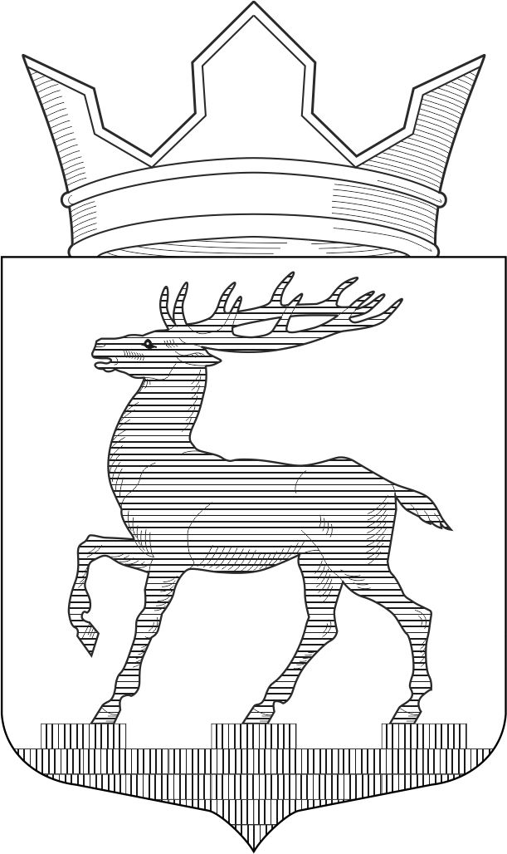

Приложение № 2
Утверждено решением Совета
Поросозерского сельского поселения
от 25 апреля 2017 года № 141

ПОЛОЖЕНИЕ О ФЛАГЕ ПОРОСОЗЕРСКОГО СЕЛЬСКОГО ПОСЕЛЕНИЯ

Настоящим положением устанавливается флаг Поросозерского сельского поселения , его описание и порядок официального использования.

1. Общие положения

1.1. Флаг Поросозерского сельского поселения (далее - Флаг) является официальным символом Поросозерского сельского поселения.
.
1.2. Положение о флаге и рисунок ФЛАГА хранятся в Совете Поросозерского сельского поселения и доступны для ознакомления всем заинтересованным лицам.
1.3. Флаг подлежит внесению в Государственный геральдический регистр Российской Федерации.

- Описание Флага

«ФЛАГ представляет собой прямоугольное полотнище с отношением ширины флага к длине - 2:3, воспроизводящее композицию герба Поросозерского сельского поселения в белом, синим и красном цветах».

3. Порядок воспроизведения Флага

3.1. Воспроизведение Флага, независимо от его размеров, техники исполнения и назначения, должно точно соответствовать описанию, приведенному в статье 2 настоящего Положения и рисунку, приведенному в приложении к настоящему Положению.
3.2. Ответственность за искажение Флага, изменение композиции или цветов, выходящее за пределы геральдически допустимого, несет исполнитель допущенных искажений или изменений.

4. Порядок официального использования Флага

4.1. Флаг поднят постоянно:
- на зданиях органов местного самоуправления;
- на зданиях официальных представительств Поросозерского сельского поселения, за пределами Поросозерского сельского поселения.
4.2. Флаг установлен постоянно:
- в залах заседаний органов местного самоуправления,
- в рабочих кабинетах главы Поросозерского сельского поселения, выборных и назначаемых должностных лиц местного самоуправления.
4.3. Флаг может:
- быть поднят постоянно или подниматься на зданиях и территориях органов, организаций, учреждений и предприятий, находящихся в муниципальной собственности, муниципальном управлении или муниципальном подчинении, а также на зданиях и территориях органов, организаций, учреждений и предприятий, учредителем (ведущим соучредителем) которых является Поросозерское сельское поселение;
- быть установлен постоянно в залах заседаний руководящих органов и в рабочих кабинетах руководителей органов, организаций, учреждений и предприятий, находящихся в муниципальной собственности, муниципальном управлении или муниципальном подчинении, а также органов, организаций, учреждений и предприятий, учредителем (ведущим соучредителем) которых является Поросозерское сельское поселение.
Флаг или его изображение может:
- размещаться на транспортных средствах главы Поросозерского сельского поселения; иных выборных должностных лиц местного самоуправления;
- размещаться на транспортных средствах, находящихся в муниципальной собственности.
4.4. Флаг поднимается (устанавливается):
- в дни государственных праздников – наряду с Государственным флагом Российской Федерации;
- во время официальных церемоний и других торжественных мероприятий, проводимых органами местного самоуправления.
4.5. Флаг может быть поднят (установлен) во время торжественных мероприятий, проводимых общественными объединениями, предприятиями, учреждениями и организациями независимо от форм собственности, а также во время частных и семейных торжеств и значимых событий.
4.6. При использовании Флага в знак траура Флаг приспускается до половины высоты флагштока (мачты). При невозможности приспустить флаг, а также, если ФЛАГ установлен в помещении, к верхней части древка выше полотнища Флага крепится черная сложенная пополам и прикрепленная за место сложения лента, общая длина которой равна длине полотнища Флага, а ширина составляет не менее 1/10 от ширины полотнища Флага.
4.7. При одновременном подъеме (размещении) Флага и Государственного флага Российской Федерации, Флаг располагается справа от Государственного флага Российской Федерации (с точки зрения стоящего лицом к флагам).
При одновременном подъеме (размещении) Флага и флага Республики Карелия, Флаг располагается справа от флага Республики Карелия (с точки зрения стоящего лицом к флагам).
При одновременном подъеме (размещении) Флага, Государственного флага Российской Федерации и флага Республики Карелия, Государственный флаг Российской Федерации располагается в центре, а Флаг – справа от центра (с точки зрения стоящего лицом к флагам).
При одновременном подъёме (размещении) чётного числа флагов (но более двух), Государственный флаг Российской Федерации располагается слева от центра (если стоять к флагам лицом). Справа от Государственного флага Российской Федерации располагается флаг Республики Карелия, слева от Государственного флага Российской Федерации располагается Флаг; справа от флага Республики Карелия располагается флаг иного муниципального образования, общественного объединения, либо предприятия, учреждения или организации.
4.8. Размер полотнища Флага не может превышать размеры полотнищ поднятых (установленных) рядом с ним Государственного флага Российской Федерации (или иного государственного флага), флага Республики Карелия (или флага иного субъекта Российской Федерации).
Флаг не может располагаться выше поднятых (установленных) рядом с ним Государственного флага Российской Федерации (или иного государственного флага), флага Республики Карелия (или флага иного субъекта Российской Федерации).
4.9. Флаг или его изображение могут быть использованы в качестве элемента или геральдической основы:
- флагов, вымпелов и иных подобных символов органов, организаций, учреждений и предприятий, находящихся в муниципальной собственности, муниципальном управлении или муниципальном подчинении, а также органов, организаций, учреждений и предприятий, учредителем (ведущим соучредителем) которых Поросозерское сельское поселение;
- знаков Поросозерского сельского поселения;
- должностных и отличительных знаках главы Поросозерского сельского поселения, депутатов представительного органа местного самоуправления, выборных и назначаемых должностных лиц, сотрудников местного самоуправления и его подразделений.
4.10. Флаг может быть поднят (установлен) постоянно или временно:
- в памятных, мемориальных и значимых местах расположенных на территории Поросозерского сельского поселения;
- в местах массовых собраний жителей Поросозерского сельского поселения;
- в учреждениях дошкольного воспитания и учреждениях среднего образования (средних школах).
4.11. Допускается размещение Флага или его изображения на:
- печатных и иных изданиях информационного, официального, научного, научно-популярного, справочного, познавательного, краеведческого, географического, путеводительного и сувенирного характера;
- грамотах, приглашениях, визитных карточках главы Поросозерского сельского поселения, должностных лиц органов местного самоуправления, депутатов представительного органа местного самоуправления.
Допускается использование Флага в качестве геральдической основы для изготовления знаков, эмблем, иной символики при оформлении единовременных юбилейных, памятных и зрелищных мероприятий проводимых в Суоярвском городском поселении или непосредственно связанных с Суоярвским городским поселением.
4.12. Иные случаи использования Флага устанавливаются главой Поросозерского сельского поселения.

5. Ответственность за нарушение настоящего Положения

5.1. Использование Флага с нарушением настоящего Положения, а также надругательство над Флагом влечет за собой ответственность в соответствии с законодательством Российской Федерации.

6. Заключительные положения

6.1. Внесение в состав (рисунок) Флага каких-либо изменений или дополнений, а также элементов официальных символов Республики Карелия допустимо лишь в соответствии с законодательством Российской Федерации и законодательством Республики Карелия. Эти изменения должны сопровождаться пересмотром статьи 3 настоящего Положения для отражения внесенных элементов в описании.
6.2. Контроль исполнения требований настоящего Положения возлагается на главу Поросозерского сельского поселения.

Приложение к Положению
о флаге
Поросозерского сельского поселения

ИЗОБРАЖЕНИЕ ФЛАГА.

